Технологическая карта урока физической культуры
Название предмета | Физическая культура
Тема | Легкая атлетика. Формирование координационных и скоросто-силовых способностей. Закрепление техники бега.
Класс | 4
Дата урока | 21.09.2020
Тип урока | Урок обобщения и систематизации знаний
Технология | Личностно – ориентированная, здоровьесберегающая
Цель урока | Обучение легкоатлетическим упражнениям и развитие физических качеств, как средство оздоровления и укрепления организма обучающихся.
Планируемые результаты: | Познакомить обучающихся с ролью Олимпийского движения.  Формировать координационные и скоросто-силовые способности  Закрепить технику бега.  Комплексно развивать силу, координацию, прыгучесть, выносливость, содействовать формированию коллективизма, взаимопомощи, активному включению в самостоятельные формы занятий физической культуры.  Содействовать формированию разносторонне физически развитой личности, творческом использовании средств физической культуры в организации здорового образа жизни.  Познавательные УУД: Развивать умение работать в группе и самостоятельно.  Регулятивные УУД: Формировать умения адекватно оценивать собственное поведение и поведение окружающих, умения выделять и формулировать то, что усвоено и, что нужно усвоить, определять качество и уровень усвоения знаний, умения контролировать, оценивать учебные действия в соответствии с поставленной задачей и условиями её реализации.  Коммуникативные УУД: Формировать навыки сотрудничества в разных ситуациях, умение не создавать конфликты и находить выходы из спорных ситуаций.  Формировать самостоятельность и личную ответственность за свои поступки, стремление к победе, установка на здоровый образ жизни. Формировать мотивацию учебной деятельности.
Место проведения | Спортивный зал
Время урока | 45 минут
Оборудование | Инвентарь: Конусы, фишки, свисток, доска, обручи, секундомеры.

Содержание и ход урока

Часть урока | Технология проведения | Деятельность учителя | Деятельность ученика | Дозиров-ка, мин | Формируемые УУД
I. Подготовительная часть. | 1. Самоопределение к деятельности | Встречает детей, принимает раппорт командира класса, приветствует:  - Здравствуйте! Рад видеть на своем уроке таких подтянутых, спортивных, красивых учеников!  Обращает внимание на спортивную форму, дисциплинированность, желает удачи на уроке. | Командир строит класс, сдает раппорт учителю.  Приветствуют учителя. | 2  5  1 | Проявление положительного отношения к учебной деятельности, формирование мотивации к учению. (Личностные УУД)
 | 2. Формулирование темы урока | Через серию вопросов подводит учащихся к самостоятельной формулировке цели урока.  - Кто знает, какие спортивные соревнования прошли этим летом в Бразилии?  -Назовите Олимпийский девиз?  - Какого цвета Олимпийский флаг?  - Что изображено на нём?  - Какого цвета?  -А, что означают эти кольца?  -Какому континенту, принадлежат, какие цвета?  Правильно ответивший ученик, получает из рук учителя кольцо, того цвета которое назвал.  - Олимпийские игры в Бразилии уже прошли.  -А где , будут проходить следующие Олимпийские игры и в каком году?  - Назовите цикл О.И?  -У каждого из вас есть шанс попасть на О.И., но для того чтобы попасть, готовится нужно уже в школе. Школа дает основы различных знаний, занятия физкультурой помогают быть ловкими, сильными, выносливыми.  Я жду от вас предложений: каким из видов легкой атлетики вы бы хотели обучиться. Выслушав предложения детей, предлагает остановиться на ;  -Формировании координационных и скоросто-силовых способ-ностях.  - Закрепить технику бега.  - Итак, цель ясна? Чему мы будем учиться сегодня? | - Летняя Олимпиада в Рио-де-Жанейро.  «Быстрее, выше, сильнее»  Называют цвет Олимпийского флага.  - Кольца.  -«Черный, красный, зелёный, голубой, желтый»  - Содружество пяти континентов.  Самостоятельно выдвигают свои версии, участвуют в их обсуждении.  -Клеят на белый фон, свое кольцо.  - В Японии  - 2020 г.  -Каждые четыре года. |  | Использовать имеющиеся знания и опыт (Регулятивные УУД)  Распознавать и называть двигательное действие (Познавательные УУД).  Оформлять свои мысли в устной форме с достаточной полнотой и точностью мысли. (Коммуникативные УУД)  Формировать умение учебного сотрудничества и коллективного обсуждения проблем, предположений (Коммуникативные УУД)  Формирование  целей-мотивов учебной деятельности. (Регулятивные УУД)
 | 3. Планирование | - С чего начинает каждый тренировка у спортсмен?  - А что дальше?  - Мы будем работать как настоящие спортсмены. Посмотрим, что у нас получится. | - С разминки, с тренировки.  - Изучает технику выполнения и тренируется. |  | Способность действовать с позиции содержания предмета.  (Познавательные УУД)  Формировать умение планировать решение поставленной задачи (Регулятивное УУД)
 | 4. Реализация плана действий  4.1. Разминка | Направляет деятельность обучающихся.  Обращает внимание на правильность выполнения.  Включается музыка «Гимн Олимпиады-80»(задания выполняются под музыку).  Обращает внимание на положение головы, плеч, спины  Следит за дыханием  Следит за строевым шагом, за техникой перестроения  Упражнения с обручами выполняются под музыку.  Следит за точным движением рук  Следит за согласованным движением рук  Следит за правильностью выполнения упражнения  Следит за согласованным движением рук  Следит за правильностью выполнения упражнения  При выполнении наклона ноги не сгибать  При выполнении наклона ноги прямые  Следит за согласованным движением рук и ног  Следит за правильностью выполнения упражнения  Следит за дыханием  -Как вы считаете, мы достаточно размялись и разогрелись? | Возможные комплексы и игры:  1. Строевая подготовка: повороты «Налево», «Направо», «Кругом»  2. Ходьба в колонне по одному:  На носках, руки вверх  На пятках, руки на пояс.  3. «Гусиным шагом.»  4. Легкий бег.  5..Приставной шаг( правым, левым боком)  6.Бег с прямыми ногами  7. Захлёст голени.  8. Бег с высоким подниманием бедра.  9. Бег с изменением скорости направления движения.  10. Упражнения на восстановления дыхания.  11. Перестроение в 3 колонны в ходьбе  ОРУ с обручами.  1.И.п. – о.с., в руках обруч.  1 – наклон головы вперед,  2 – и.п.,  3 – наклон головы в право,  4 – и.п.,  5 – наклон головы влево,  6 – и.п.,  7 – наклон головы назад,  - – и.п.  2.И.п. – о.с. руки вперед с обручем  1 – поворот в право  2 – и.п.  3 – поворот в лево  4 – и.п.  3.И.п. –о.с руки вперед с обручем  1 - поворот в право  2 -и.п.  3- поворот в лево.  4-и.п.  4.И.п – о.с.в руках обруч  1 – выпад вперед правой ногой, обруч вперед  2 – и.п.  3 – выпад вперед левой ногой,  обруч вперед  4 – и.п.  5 – выпад в сторону правой ногой, обруч в сторону  6- и.п.  7 - выпад в сторону левой ногой, обруч в сторону  5. И.п.- о.с, руки вперед с обручем  1 – подтягиваем правую ногу к груди  2 – и.п.  3 – мах правой ногой  4 – и.п.  5 - подтягиваем левую ногу к груди  6 – и.п.  7 - мах левой ногой  8 – и.п.  6. И.п. – о.с. руки вниз с обручем  1 – делаем глубокий вдох, , руки вверх, перекладываем обруч из правой руки а левую  2 – выдох, руки с обручем вниз  3 - делаем глубокий вдох, , руки вверх, перекладываем обруч из левой руки в правую  4 - – выдох, руки с обручем вниз.  - Да, можно переходить к технике выполнения. | 4  4-6 раз.  4-6 раз  4-6 раз.  4-6 раз.  4-6 раз.  4-6 раз. | Формировать навыки поисковой деятельности.  Способность действовать с позиции содержания предмета.  (Познавательные УУД)  Навыки сотрудничества в разных ситуациях, умение не создавать конфликты и находить выходы из спорных ситуаций (Коммуниктивные УУД)  Осознание трудностей и стремление к их преодолению (Личностные УУД)  Осмысление правил игры.  Вносить необходимые коррективы в действие после его завершения на основе его оценки и учета сделанных ошибок. Умение технически правильно выполнять двигательные действия (Регулятивные УУД)  Осмысление самостоятельного выполнения упражнений в оздоровительных формах занятий (упражнения для правильной осанки)  Выполнять простейшие физические упражнения на высоком качественном уровне. (Познавательные УУД)
Основная часть
 | 4.2. Изучение техники выполнения упражнений | - А кто показывает спортсменам технику выполнения упражнений?  -А кто следит за здоровьем спортсмена?  В каждой команде есть врач, который следит за здоровьем спортсмена. Сегодня у каждой команды будет свой личный врач, который будет следить за вашим пульсом во время урока.  - Каждая команда получает карточку с заданием  Задания одинаковые, но последовательность разная.  В математике есть такое правило «От перемены мест слагаемого, сумма не меняется.»  - А мы проверим свой организм, правильно мы даем нагрузку или нет.  Мы знаем, что все упражнения выполняются , от простого к сложному. (задания выполняются под музыку)  - Бег с высоким подниманием бедра через обручи.  - Прыжки на левой ноге через обручи.  - Прыжки на правой ноге через обручи.  - Бег с высоким подниманием бедра левым боком через обручи.  .  - Бег с высоким подниманием бедра правым боком через обручи.  - Прыжки из полуприседа. двумя ногами через обручи.  Пока наши «врачи» подводят итоги, мы поиграем.  Игра на внимание. «3», «13». «33».  Игроки должны на команду  «3» - поставить руки на пояс.  «13» - руки на плечи.  «33» - руки вверх. | - У спортсменов есть тренер.  - «Врачи!»  «Врачи» - освобожденные от урока физкультуры по состоянию здоровья. Они получают планшеты с диаграммой и секундомеры. Здесь они будут записывать результаты полученных сведений.  После каждого выполнения задания «врачи» измеряют ЧСС (за 10сек).и заносят в планшет.  В конце урока рисуется по точкам график пульсометрии.  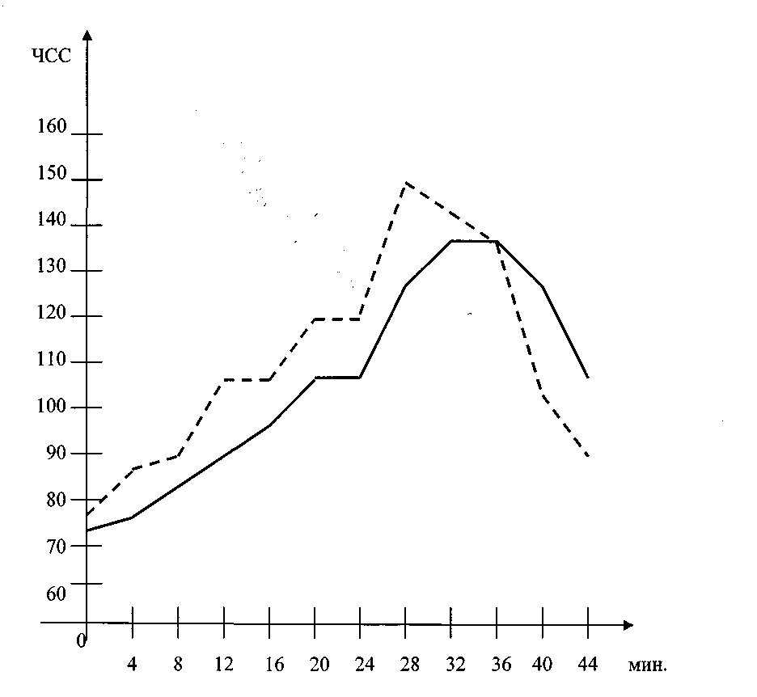  Упражнение выполняют одновременно всем классом.  Осуществляют самоконтроль за своими действиями  Можно проверить правильность теории от простого к сложному.  -Выполняют задания по карточкам.  Следят за правильностью выполнения  Задания.  ФОТО( обручи лежат на полу в колону по одному)  Следим за работой рук и ног.  После каждого задания «врачи» измеряют ЧСС у одного из учеников своей команды и фиксируют на своем графике кривую.  Врачи» изучают результаты пульсометрии, подводят итоги.  Если игрок выполняет движения не правильно ,он делает шаг вперед и принимает положение – упор присев.  Таким образом, вперед выйдут невнимательные игроки. | 15  3 | Адекватно оценивать собственное поведение и поведение окружающих.  Формирование умения понимать причины успеха и неуспеха учебной деятельности и способности конструктивно действовать даже в ситуациях неуспеха (Регулятивное УУД).  Планируемые предметные результаты:  Различать и выполнять строевые команды.  Формировать координационные и скоросто-силовые способности  Закрепить технику бега.  Соблюдать правила техники безопасности при выполнении упражнений  Навыки сотрудничества в разных ситуациях, умение не создавать конфликты и находить выходы из спорных ситуаций (Коммуниктивные УУД)
III. Заключительная часть. | 5. Рефлексия и самооценка | Создает ситуацию, связанную с приятными эмоциями, чувством удовлетворения от работы, ощущением собственной компетентности, самоуважения.  - Ребята, как вы считаете, мы справились с поставленной задачей?  - Ребята, как вы себя чувствуете сейчас?  Нашу разминку мы начали с гимна О.И в Москве и там есть такие слова «Нужно сделать так , чтобы Олимпийский огонь не погас»  - Чтобы Олимпийский огонь не погас , зажжем его в нашем сердце.  Ведь именно вы будущие нашей страны, именно вы на спортивных аренах будите гордо нести флаг России и защищать его достоинство.  -У каждого из вас в руках маленький огонёк  -Если вам урок понравился и он зажег вас дух Олимпиады.  -Приклейте свои огоньки на факел .  -Пусть огонь Олимпиады горит в вашем сердце.  - Несите его высоко и гордо!  -Вот и закончился наш урок.  - Из вас могут получиться настоящие чемпионы. Пусть занятия спортом подарят вам бодрость и здоровье | Анализируют свою деятельность Изучают полученные графики пульсометрии, оценивают эффективность полученной нагрузки с учетом возрастных особенностей.(оценивают свои достижения, чувства и эмоции, возникшие в ходе и по окончании работы).  Отвечают на вопросы, выполняя действия, в зависимости от своего ответа.  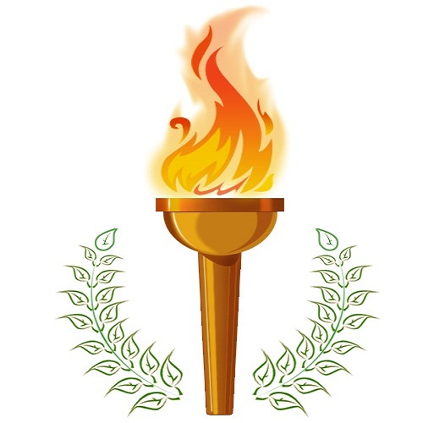  Приклеивают свои огоньки на факел.  Организованный выход из зала. | 5 | Рефлексия мотивации, способов деятельности, общения. (Личностные УУД)  Самооценивание (Регулятивные УУД)  Прогнозирование.  Определение внутренней позиции школьника (Личностные УУД)

